

实验报告

实 验（六）

题 目 Cachelab
高速缓冲器模拟
专 业 计算机类
学 号 1190200128
班 级 1903001
学 生 詹先佑
指 导 教 师 郑贵滨
实 验 地 点 G712
实 验 日 期 2021年5月28日

计算机科学与技术学院

目 录

第1章 实验基本信息 - 3 -
1.1 实验目的 - 3 -
1.2 实验环境与工具 - 3 -
1.2.1 硬件环境 - 3 -
1.2.2 软件环境 - 3 -
1.2.3 开发工具 - 3 -
1.3 实验预习 - 3 -
第2章 实验预习 - 4 -
2.1 画出存储器层级结构，标识容量价格速度等指标变化（5分） - 4 -
2.2用CPUZ等查看你的计算机Cache各参数，写出各级Cache的C S E B s e b（5分） - 4 -
2.3写出各类Cache的读策略与写策略（5分） - 4 -
2.4 写出用gprof进行性能分析的方法（5分） - 4 -
2.5写出用Valgrind进行性能分析的方法（5分） - 4 -
第3章 Cache模拟与测试 - 5 -
3.1 Cache模拟器设计 - 5 -
3.2 矩阵转置设计 - 5 -
第4章 总结 - 6 -
4.1 请总结本次实验的收获 - 6 -
4.2 请给出对本次实验内容的建议 - 6 -
参考文献 - 7 -

第1章 实验基本信息

实验目的
理解现代计算机系统存储器层级结构
掌握Cache的功能结构与访问控制策略
培养Linux下的性能测试方法与技巧
深入理解Cache组成结构对C程序性能的影响

1.2 实验环境与工具

1.2.1 硬件环境
X64 CPU；2GHz；2G RAM；256GHD Disk 以上

1.2.2 软件环境
Windows7 64位以上；VirtualBox/Vmware 11以上；Ubuntu 20.04 LTS 64位/优麒麟 64位；

1.2.3 开发工具
Visual Studio 2010 64位以上；TestStudio；Gprof;Valgrind等

1.3 实验预习
上实验课前，必须认真预习实验指导书（PPT或PDF）
了解实验的目的、实验环境与软硬件工具、实验操作步骤，复习与实验有关的理论知识。
画出存储器的层级结构，标识其容量价格速度等指标变化
用CPUZ等查看你的计算机Cache各参数，写出Cache的基本结构与参数：缓存大小C、分组数量 S、关联度/组内行数 E、块大小 B，及对应的编码位数 ：组索引位数s、 e 、块内偏移位数b
写出Cache的各种读策略与写策略
掌握Valgrind、gprof的使用方法

第2章 实验预习

2.1 画出存储器层级结构，标识容量价格速度等指标变化（5分）
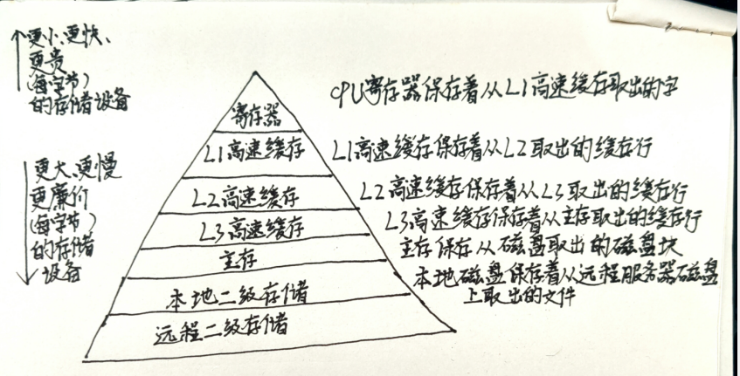

2.2用CPUZ等查看你的计算机Cache各参数，写出各级Cache的C S E B s e b（5分）
一级数据缓存：C :32KB S:64 E:8 B:64 s:5 e:3 b:6
一级指令缓存：C :32KB S:64 E:8 B:64 s:5 e:3 b:6
二级缓存：C :256KB S:1024 E:4 B:64 s:8 e:2 b:6
三级缓存：C :8MB S:8192 E:16 B:64 s:13 e:4 b:6
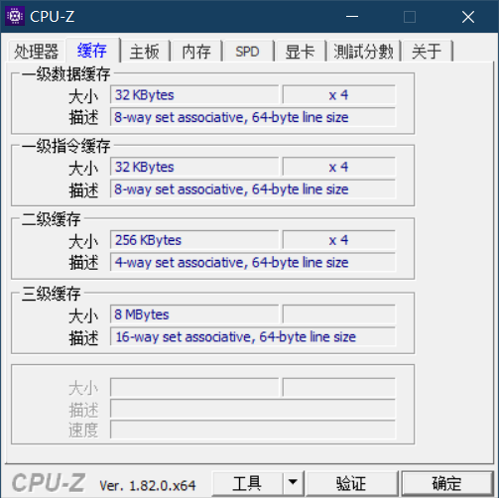

2.3写出各类Cache的读策略与写策略（5分）
Cache的读策略:
- 命中：从cache中读相应数据到CPU或上一级cache中。
- 不命中：从主存或下一级cache中读取数据，并替换出一行数据。
Cache的写策略:
写命中时：
- 直写：立即写入存储器
- 写回：推迟到缓存行要替换时才写入内存
写命中时
- 写分配：加载到缓存，更新这个缓存行
- 非写分配：直接写到主存中，不加载到缓存中

2.4 写出用gprof进行性能分析的方法（5分）
（1）简介
gprof实际上只是一个用于读取profile结果文件的工具。gprof采用混合方法来收集程序的统计信息，他使用检测方法，在编译过程中在函数入口处插入计数器用于收集每个函数的被调用情况和被调用次数；也使用采样方法，在运行时按一定间隔去检查程序计数器并在分析时找出程序计数器对应的函数来统计函数占用的时间。
（2）使用方法
①编译程序。使用gcc/cc编译和链接时需要加入-pg选项
使用ld链接时需要用/lib/gcrt0.o代替crt0.o作为第一个input文件
如果要调试libc库需要使用-lc_p代替-lc参数
②运行程序生成统计信息。正常运行编译好的程序，程序正常结束后会在当前目录生成统计信息文件gmon.out。
程序必须正常退出（调用exit或从main中返回）才能生成统计信息。
当前目录下如果有另外叫gmon.out的文件，内容将被本次运行生成的统计信息覆盖，多次运行统一程序请将前一次的gmon.out改名。
③使用gropf查看统计结果。
命令格式：
gprof options [executable-file [profile-data-files...]] [> outfile]
常用参数介绍：
symspec表示需要加入或排除的函数名，和gdb指定断点时的格式相同。

2.5写出用Valgrind进行性能分析的方法（5分）
Valgrind是一套Linux下，开放源代码（GPL V2）的仿真调试工具的集合。Valgrind由内核（core）以及基于内核的其他调试工具组成。内核类似于一个框架（framework），它模拟了一个CPU环境，并提供服务给其他工具；而其他工具则类似于插件 (plug-in)，利用内核提供的服务完成各种特定的内存调试任务。
Valgrind包括如下一些工具：
Memcheck。这是valgrind应用最广泛的工具，一个重量级的内存检查器，能够发现开发中绝大多数内存错误使用情况，我们主要使用即此工具，默认选项。此工具检查下面的程序错误：
· 使用未初始化的内存 (Use of uninitialised memory)
· 使用已经释放了的内存 (Reading/writing memory after it has been free’d)
· 使用超过 malloc分配的内存空间(Reading/writing off the endof malloc’d blocks)
· 对堆栈的非法访问 (Reading/writing inappropriate areas on the stack)
· 申请的空间是否有释放 (Memory leaks – where pointers to malloc’d blocks are lost forever)
· malloc/free/new/delete申请和释放内存的匹配(Mismatched use of malloc/new/new [] vs free/delete/delete [])
· src和dst的重叠(Overlapping src and dst pointers inmemcpy() and related functions)
Callgrind。收集程序运行时的一些数据，函数调用关系等信息，还可以有选择地进行cache模拟。在运行结束时，它会把分析数据写入一个文件。callgrind_annotate可以把这个文件的内容转化成可读的形式。
Cachegrind。它模拟 CPU中的一级缓存I1,D1和L2二级缓存，能够精确地指出程序中 cache的丢失和命中。如果需要，它还能够为我们提供cache丢失次数，内存引用次数，以及每行代码，每个函数，每个模块，整个程序产生的指令数。这对优化程序有很大的帮助。
Helgrind。它主要用来检查多线程程序中出现的竞争问题。Helgrind寻找内存中被多个线程访问，而又没有一贯加锁的区域，这些区域往往是线程之间失去同步的地方，而且会导致难以发掘的错误。Helgrind实现了名为” Eraser” 的竞争检测算法，并做了进一步改进，减少了报告错误的次数。
Massif。堆栈分析器，它能测量程序在堆栈中使用了多少内存，告诉我们堆块，堆管理块和栈的大小。Massif能帮助我们减少内存的使用，在带有虚拟内存的现代系统中，它还能够加速我们程序的运行，减少程序停留在交换区中的几率。
Extension。可以利用core提供的功能，自己编写特定的内存调试工具。

Valgrind的使用非常简单，valgrind命令的格式如下：
valgrind [valgrind-options]your-prog [your-prog options]
一些常用的选项如下：
-h --help
显示帮助信息。
--version
显示valgrind内核的版本，每个工具都有各自的版本。
-q --quiet
安静地运行，只打印错误信息。
-v --verbose
打印更详细的信息。
--tool= [default: memcheck]
最常用的选项。运行valgrind中名为toolname的工具。如果省略工具名，默认运行memcheck。
--db-attach= [default: no]
绑定到调试器上，便于调试错误。

第3章 Cache模拟与测试

3.1 Cache模拟器设计
提交csim.c
程序设计思想：
- 首先老师已经为我们提供了代码的整体框架，而在框架中我们需要补充三个函数即void initCache()，void freeCache()，void accessData(mem_addr_t addr)，而整个C语言程序模拟的cache的目标是在输入参数s、E、b设置为任意值时均能正确工作
- 对于void initCache()函数，这个函数的功能是初始化cache。在函数中用0来表示有效，所以用了连续的三个赋值语句初始化cache，即：
cache[i][j].valid = '0';
cache[i][j].lru = 0;
cache[i][j].tag = 0;
给cache分配内存用cache = malloc(S * sizeof(cache_set_t));
- 对于void freeCache()函数，这个函数功能是释放内存，所以使用free函数释放内存即可
- 对于void accessData(mem_addr_t addr)函数，这个函数的功能是通过访问地址addr的数据进行一些计数，即：
  - 如果数据在缓存中，即命中，并且标志位为是1，则增加hit_count；
  - 如果数据不在缓存中，即不命中，就增加miss_count；
  - 如果有一组存在驱逐的情况，就增加eviction_count。方法是先遍历这个组的数据，如果全部标志位是1，则需要进行驱逐；
  - 每一次的不命中和命中及其驱逐，需要更新对应那一行的lru的数值。
测试用例1的输出截图（5分）：
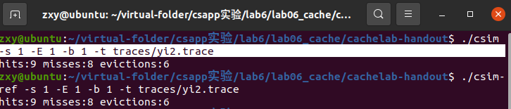
测试用例2的输出截图（5分）：
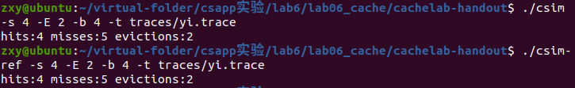
测试用例3的输出截图（5分）：
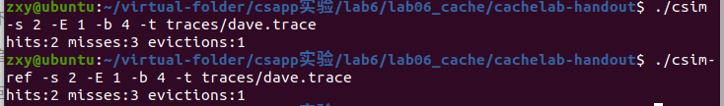

测试用例4的输出截图（5分）：
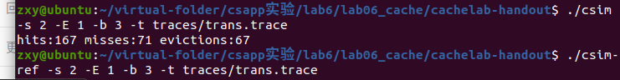
测试用例5的输出截图（5分）：
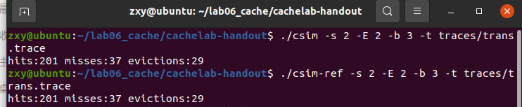
测试用例6的输出截图（5分）：
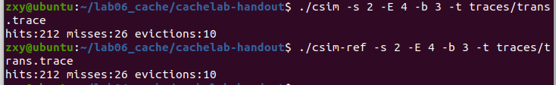
测试用例7的输出截图（5分）：
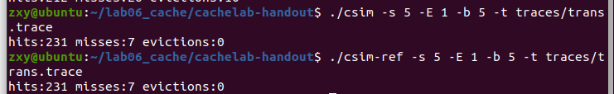
测试用例8的输出截图（10分）：
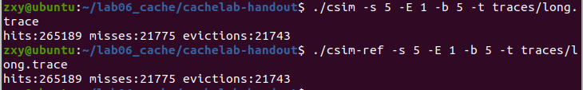
./test-csim输出结果图：
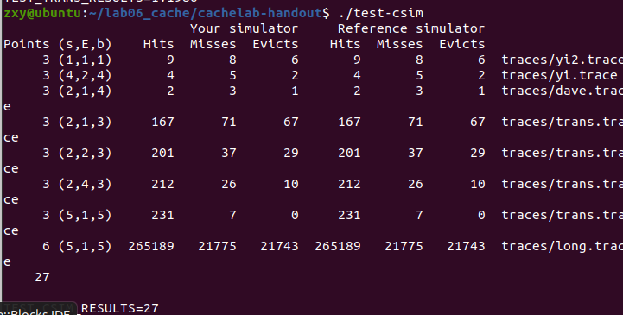
注：每个用例的每一指标5分（最后一个用例10）——与参考csim-ref模拟器输出指标相同则判为正确

3.2 矩阵转置设计
提交trans.c
程序设计思想：
对于32*32的矩阵：
从cache的参数我们可以得知，这个模拟的cache有32组，每组有1个块，每个块大小是32字节。也就是意味着每一个块可以放8个int类型的数据。所以我们考虑8*8的分块方案，直接每一次去8个int的数据出来，然后每一次转置这8个数据。
对于64*64的矩阵：
经过测试，32*32矩阵的转置方法对于64*64的矩阵不适用，所以需要换一种方案。由于64参数过大，我们需要考虑分块的方案，在64*64的矩阵中每四行就会填满一个cache。在这里仍然使用8*8的分块方案。将8*8的块分解成4*4的块，先和32*32的方案一样取出8个数据，前4个数据正常转置，后四个数据放在同一列保存好，然后再用一个循环把保存的数据放到正确的位置上。最后对整个矩阵重复类似的操作。
对于61*67的矩阵：
对于这样一个不太规则的矩阵我们可以使用最直接的分块方案，达到实验的要求即可，我的程序中采用了16*16的分块方案。
32×32（10分）：运行结果截图
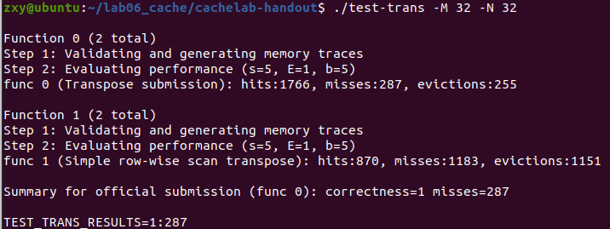

64×64（10分）：运行结果截图
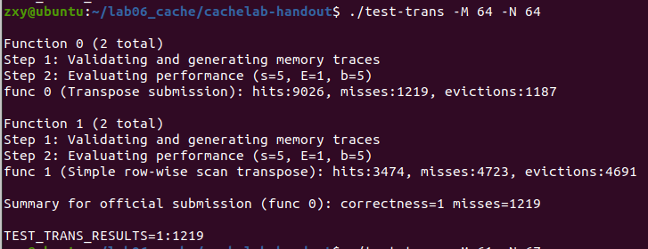

61×67（20分）：运行结果截图
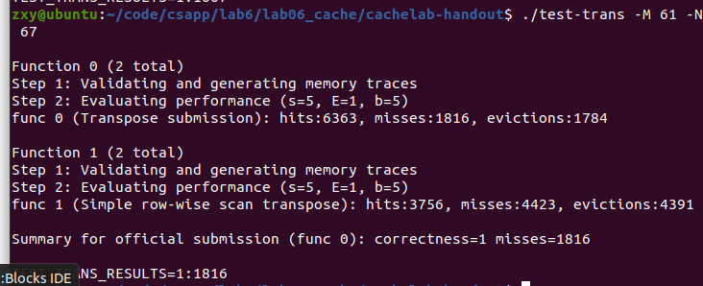

第4章 总结

4.1 请总结本次实验的收获
更加深入了解了高速缓存器的知识，对优化程序有了一定的了解。

4.2 请给出对本次实验内容的建议
实验时间时代加长。

注：本章为酌情加分项。

参考文献

为完成本次实验你翻阅的书籍与网站等
[1] 林来兴. 空间控制技术[M]. 北京：中国宇航出版社，1992：25-42.
[2] 辛希孟. 信息技术与信息服务国际研讨会论文集：A集[C]. 北京：中国科学出版社，1999.
[3] 赵耀东. 新时代的工业工程师[M/OL]. 台北：天下文化出版社，1998 [1998-09-26]. http://www.ie.nthu.edu.tw/info/ie.newie.htm（Big5）.
[4] 谌颖. 空间交会控制理论与方法研究[D]. 哈尔滨：哈尔滨工业大学，1992：8-13.
[5] KANAMORI H. Shaking Without Quaking[J]. Science，1998，279（5359）：2063-2064.
[6] CHRISTINE M. Plant Physiology: Plant Biology in the Genome Era[J/OL]. Science，1998，281：331-332[1998-09-23]. http://www.sciencemag.org/cgi/ collection/anatmorp.

